Phạm Xuân Nguyên – 0203667 – 67CS

Lab 1: Làm quen với Linux – môi trường GUI (giao diện đồ họa)
Tài khoản sudoer được đặt theo tên: phamxuannguyen
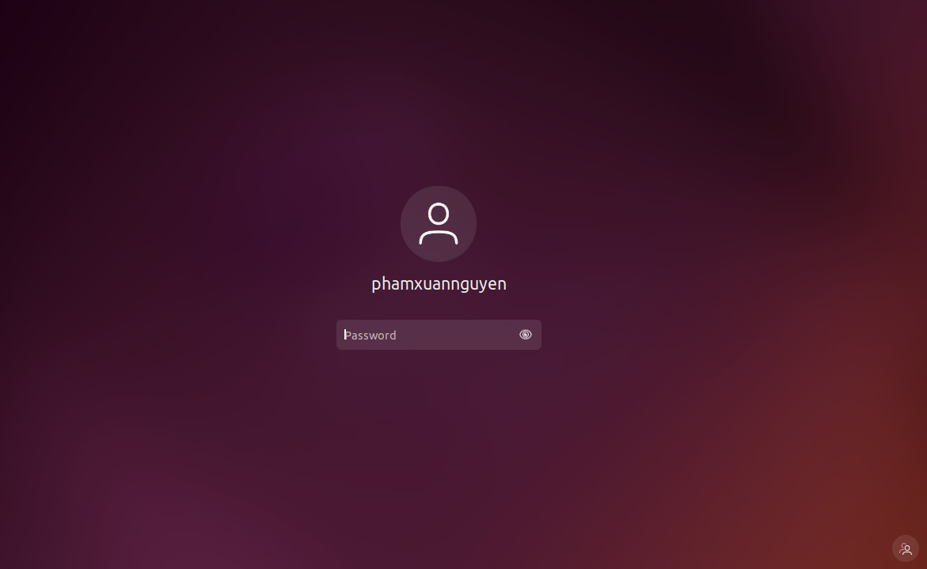

I – Thao tác với tài khoản sudoer
Câu 1:
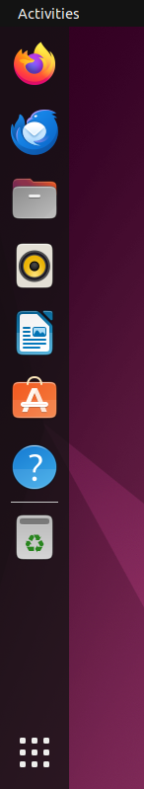
Thanh Launcher ở góc bên trái màn hình là nơi hiển thị các shortcut tới các chương trình đã được ghim. Các chương trình lần lượt là:
- Firefox: Trình duyệt web để truy cập Internet.
- Thunderbird: Ứng dụng quản lý email mã nguồn mở. Cho phép gửi, nhận và tổ chưc email từ nhiều tài khoản khác nhau, đồng thời hỗ trợ các tính năng như bộ lọc email, lịch và quản lý danh bạ.
- File: Trình quả lý tệp tin. Nó dùng để duyệt, sao chép, di chuyển, xóa tệp tin và thư mục trên ổ đĩa.
- Rhythmbox: Trình phát nhạc và podcast mã nguồn mở, dùng để nghe nhạc.
- LibreOffice Write: Trình soạn thảo văn bản.
- Ubuntu Software: Cửa hàng ứng dụng để tìm kiếm, cài đặt, cập nhật, gỡ phầm mềm.
- Help: Cung cấp hướng dẫn sử dụng hệ thống, úng dụng và cách khắc phục sự cố.
- Trash: Nơi lưu trữ tạm các tệp tịn đã xóa trước khi xóa vĩnh viễn hoặc giúp khôi phục tệp tin nếu lỡ xóa nhầm.
- Show Applications: Mở menu úng dụng đầy đủ.

Câu 2:
Dùng nút Dash để mở chương trình quả lý Files
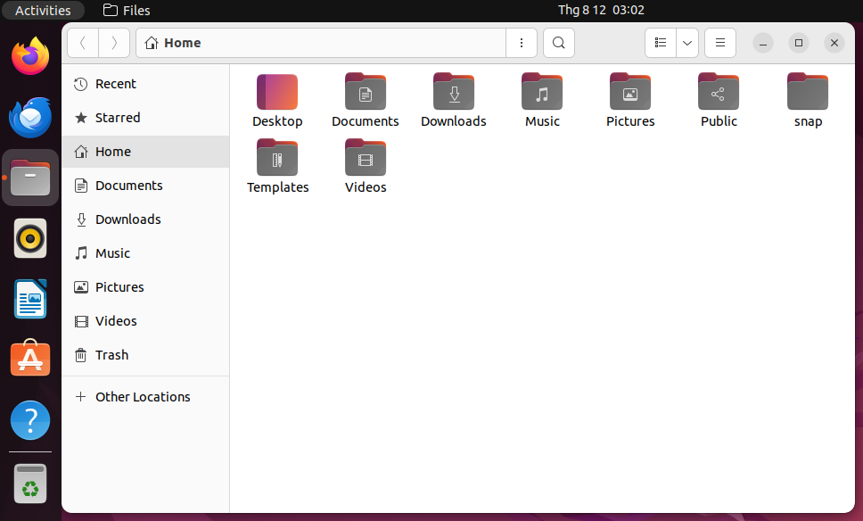
Các thư mục hiển thị: Desktop, Documents, Downloads, Music, Pictures, Public, snap, Templates, Videos.
Đường dẫn tuyệt đối tới các thư mục đó là:
- Desktop: /home/phamxuannguyen/Desktop
- Documents: /home/phamxuannguyen/Documents
- Downloads: /home/phamxuannguyen/Downloads
- Music: /home/phamxuannguyen/Music
- Pictures: /home/phamxuannguyen/Pictures
- Public: /home/phamxuannguyen/Public
- snap: /home/phamxuannguyen/snap
- Templates: /home/phamxuannguyen/Templates
- Videos: /home/phamxuannguyen/Videos

Câu 3:
Ghim shortcut mở chương trình Files vào thanh Laucher và dịch chuyển nó tới vị trí ngay dưới nút Dash.
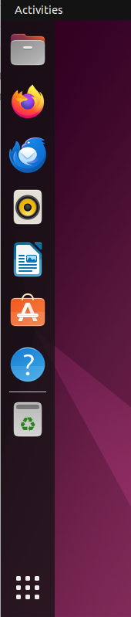
Câu 4:
Mở phần Computer
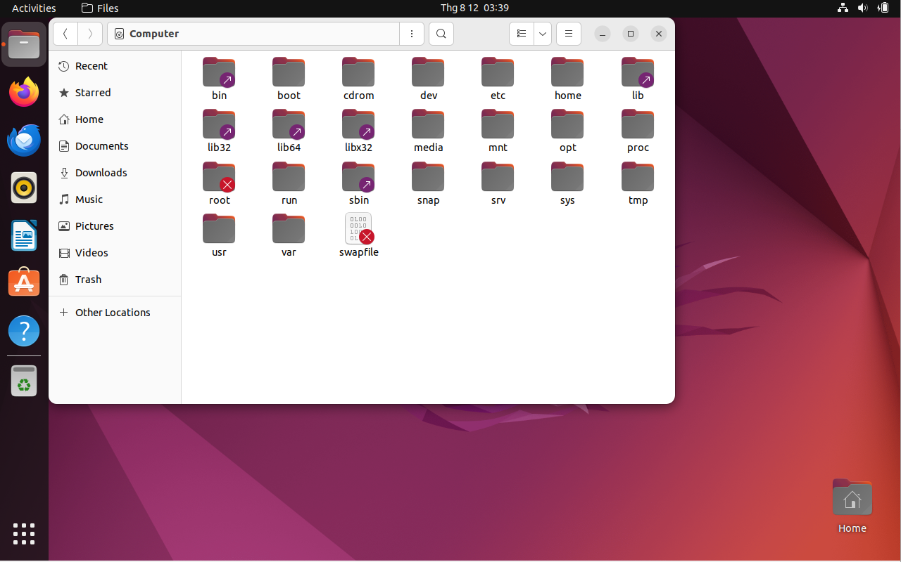
Các thư mục và đường dẫn tuyệt đối của các thư mục ấy:
- bin: /bin
- boot: /boot
- cdrom: /cdrom
- dev: /dev
- etc: /etc
- home: /home
- lib: /lib
- lib32: /lib32
- lib64: /lib64
- libx32; /libx32
- media: /media
- mnt: /mnt
- opt: /opt
- proc: /proc
- root: /root
- run: /run
- sbin: /sbin
- snap: /snap
- srv: /srv
- sys: /sys
- tmp: /tmp
- usr: /usr
- var: /var
- swapfile: /swapfile

Câu 5:
Với mỗi thư mục trực thuộc trong Computer, mở thư mục, tạo file TaiLieu.docx trong thư mục đó.
- Thư mục tạo được là: tmp
Tạo file TaiLieu.dox
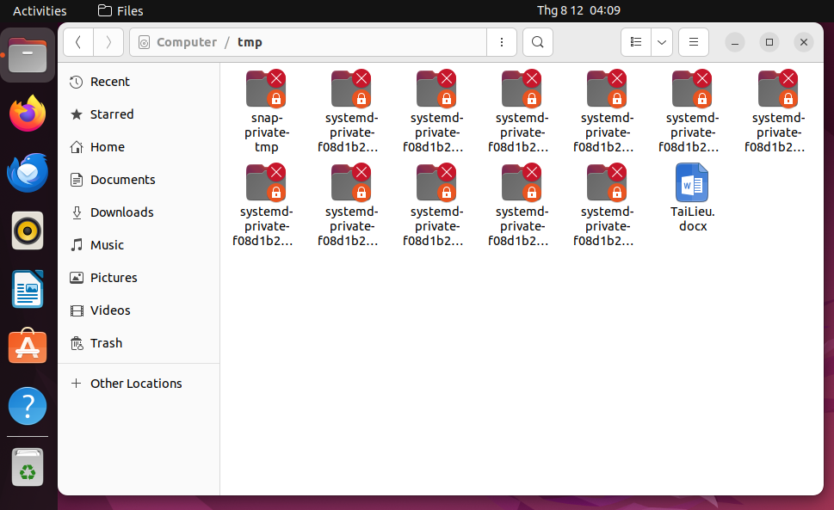
- Ngoại trừ thư mục tmp thì tất cả các thư mục còn lại đều không tại được.
Ubuntu thể hiện điều đó:
Khi cố gắng tạo file trong các thư mục ngoại trừ tmp thì chương trình sẽ báo lỗi như trong ảnh dưới đây:
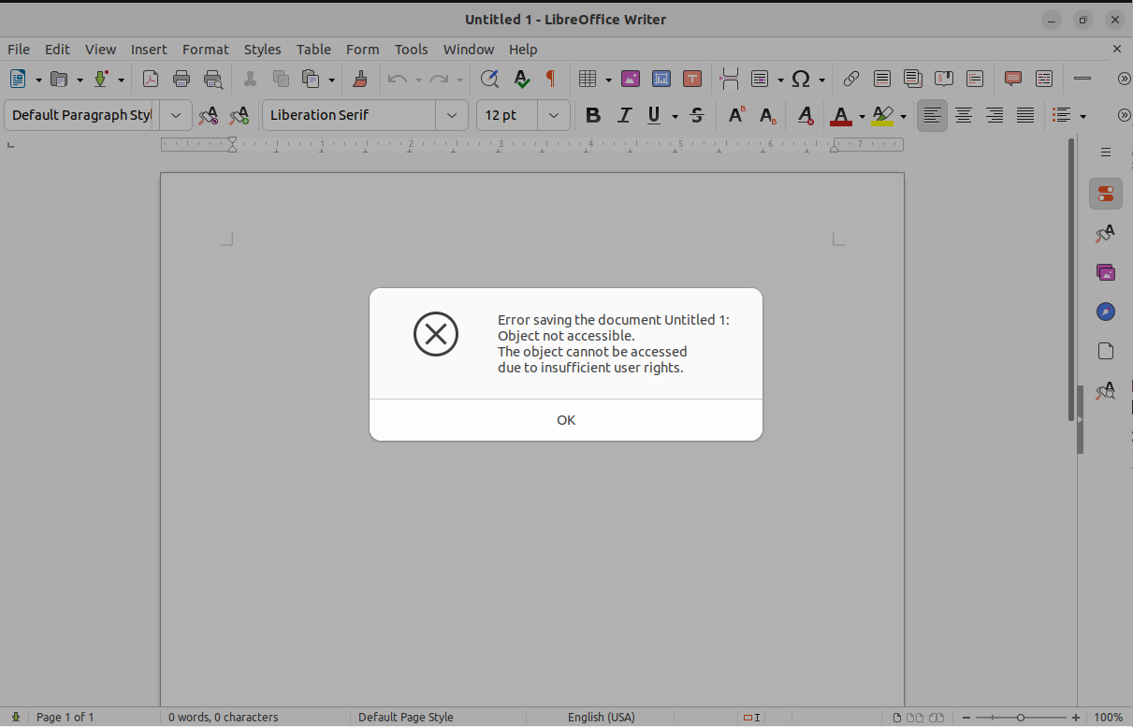

Câu 6:
Mở thư mục /home/phamxuannguyen thì có nội dung giống với các thư mục trong Home.
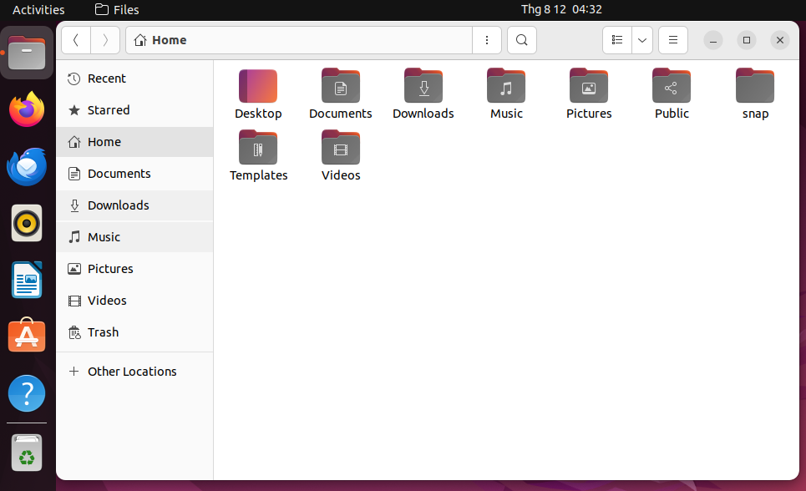

Câu 7:
Tạo tài khoản mới tên là user01. Loại tài khoản là Standard User.
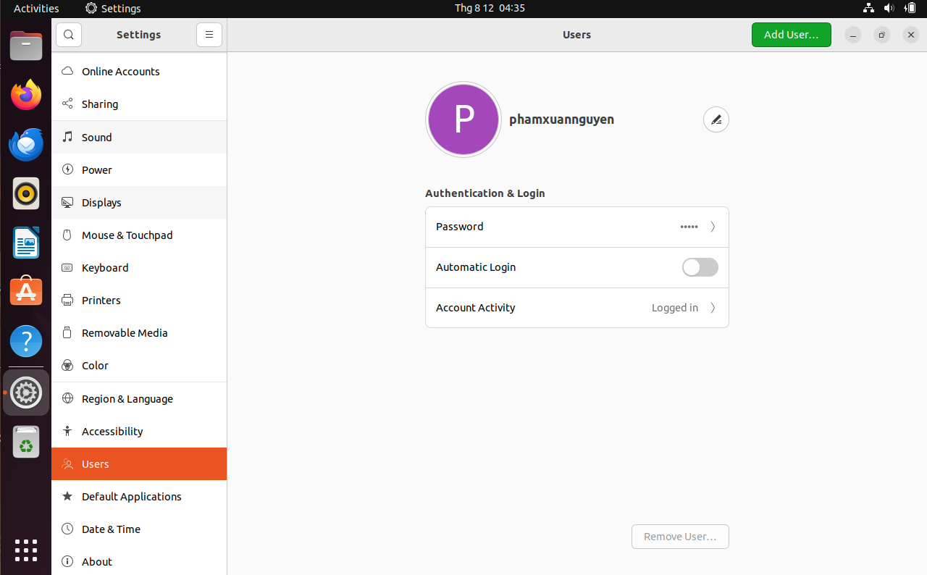
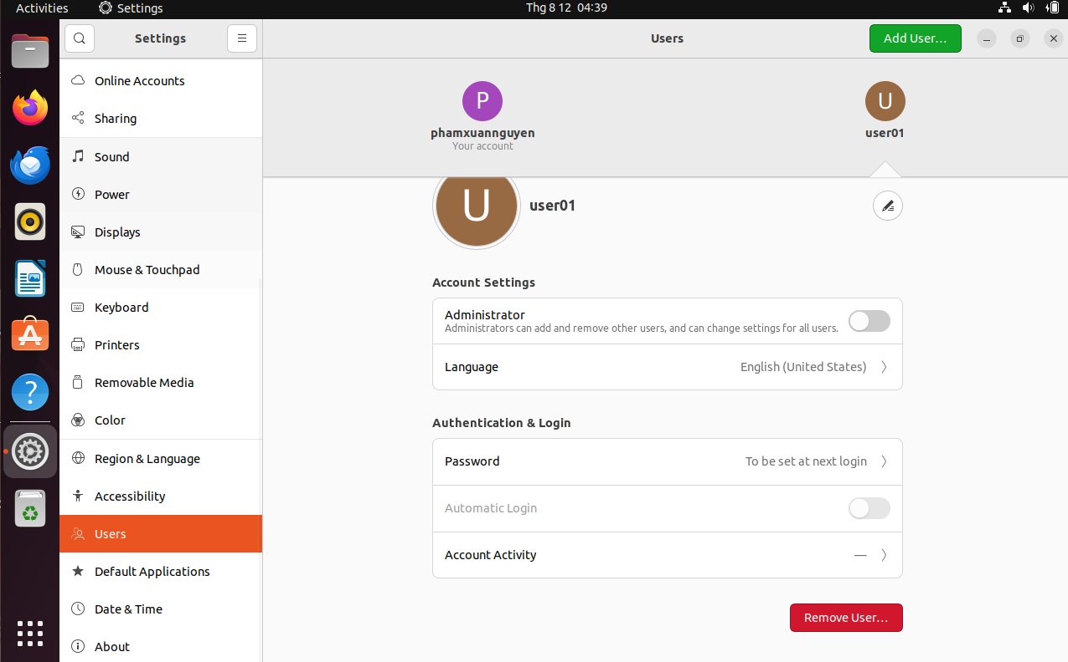

Câu 8:
Dùng Dash mở chương trnhf Terminal, ghim vào thanh Laucher. Mở Terminal bằng phím tắt Ctrl + Alt + T
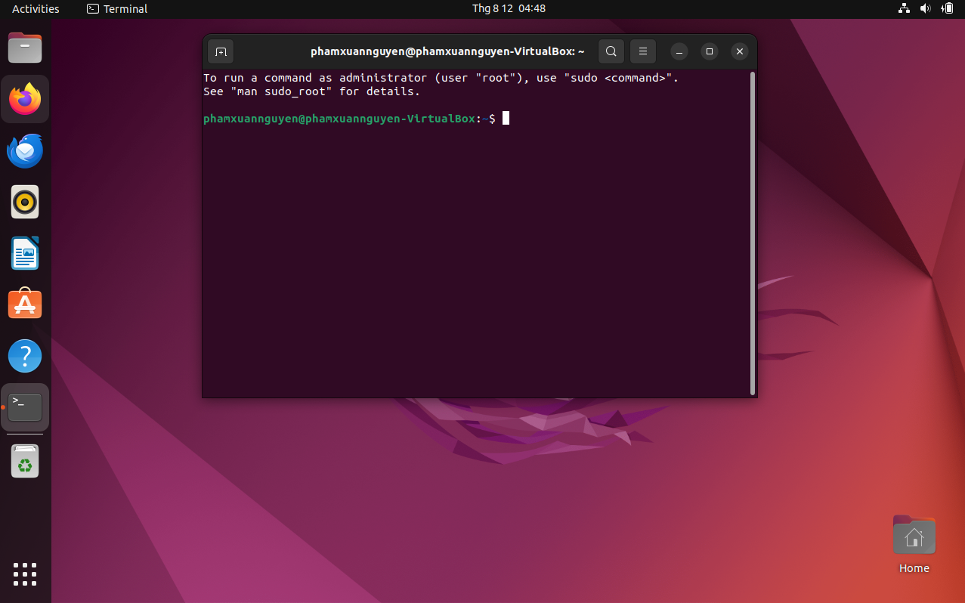
Ghim Terminal vào thanh Laucher

Câu 9:
Mở cửa sổ Terminal rồi chuyển màu chữ thành màu đỏ và màu nền chuyển thành màu vàng. Chuyển mức độ trong suốt (Transparent) của Terminal thành 50%. Chuyển đổi nền Terminal thành dạng hình ảnh.

- Chuyển màu chữ thành màu đỏ và màu nền thành màu vàng.
Vào Terminal, chọn Menu, chọn Preferences.

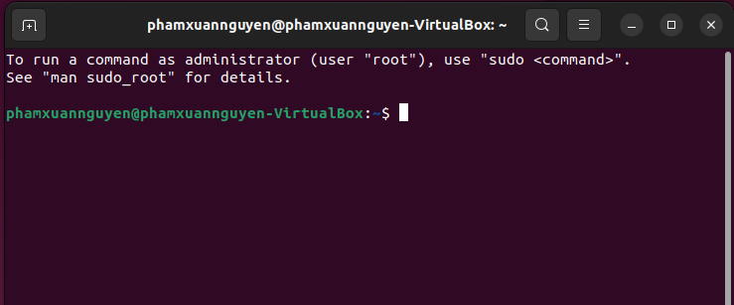
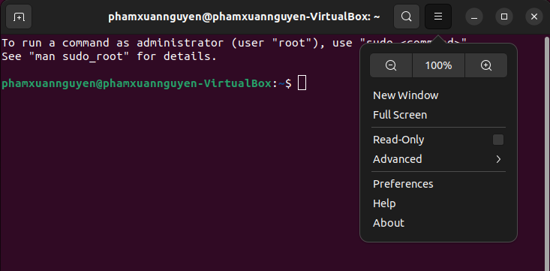
Sau đó vào phần Unnamed, chuyển qua Colors

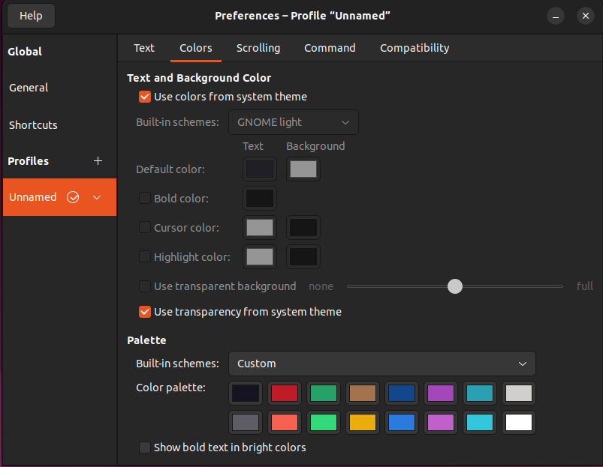
2
1

Bỏ tích khỏi ô “Use colors from system theme” sau đó chọn màu cho Text và Background.

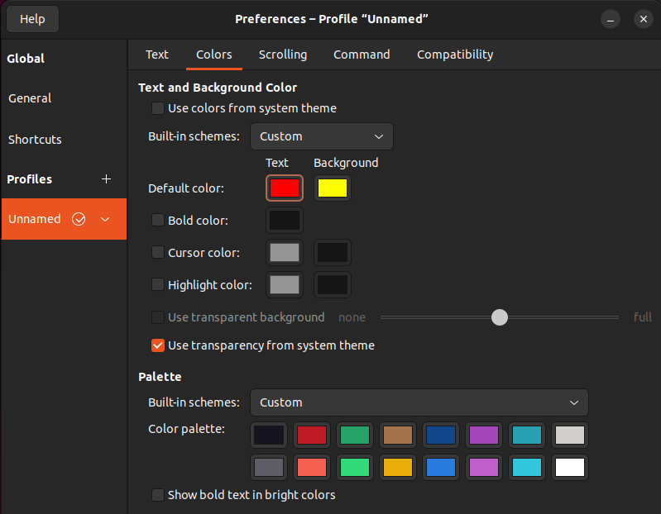
Kết quả theo yêu cầu:

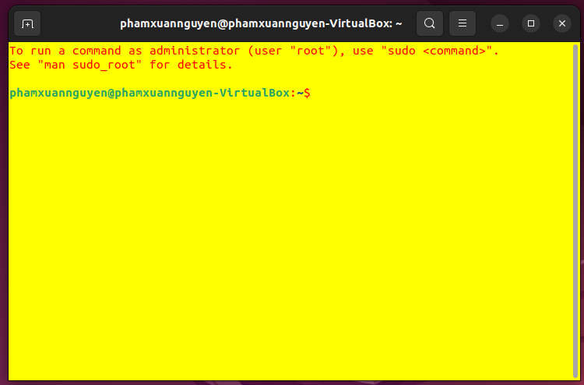
- Chuyển mức độ trong suốt của Terminal thành 50%.
Vẫn ở cửa sổ chỉnh màu đấy. Bỏ tích khỏi ô “Use transpảency from system theme” tích vào ô “Use transparent background” và kéo đến 50%.
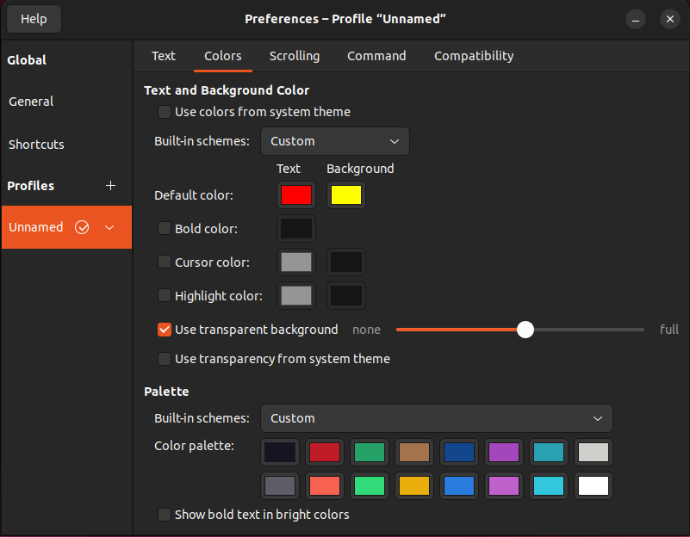
3
2
1
Kết quả sau khi thực hiện:
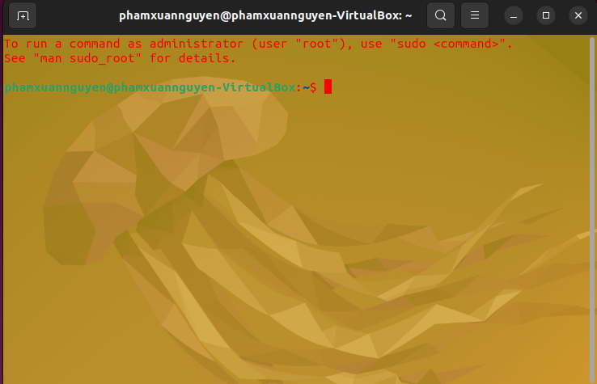

Có thể chuyển đổi Terminal thành dạnh hình ảnh nhưng cần cài thêm các tác vụ bên ngoài.

Câu 10: Tùy chỉnh để có màn hình Ubuntu Desktop đủ rộng (toàn màn hình). Sau khi đã chuyển Full Screen thì chuyển sang chế độ Exclusive Mode (toàn màn hình triệt để - dùng menu View trên VMWare) và chuyển trở lại bằng cách ấn Contral + Alt. Tìm phần setting để desktop không bị tự động log sau 5 phút.

Vào setting, chọn Privacy tiếp theo vào Screen và chọn Black Screen Delay thành Never đồng thời bỏ chọn Automatic Screen Lock.
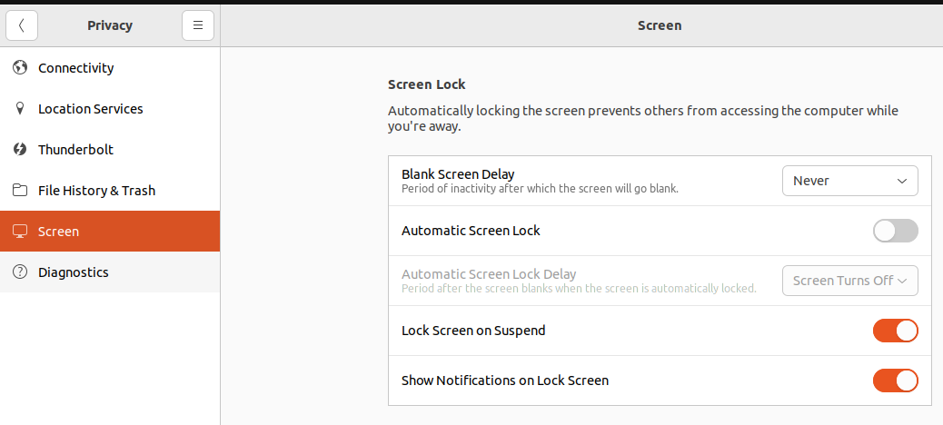

II – Thao tác với tài khoản root

- Kích hoạt tài khoản root bằng câu lệnh: sudo passwd root
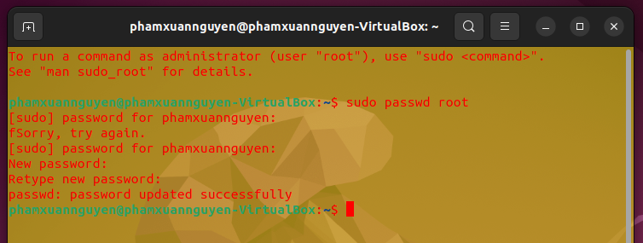

- Chuyển qua tài khoản root bằng lệnh su root
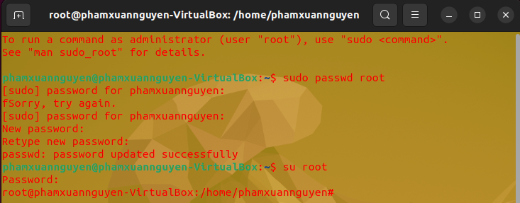

III – Đăng nhập sang tài khoản user01.
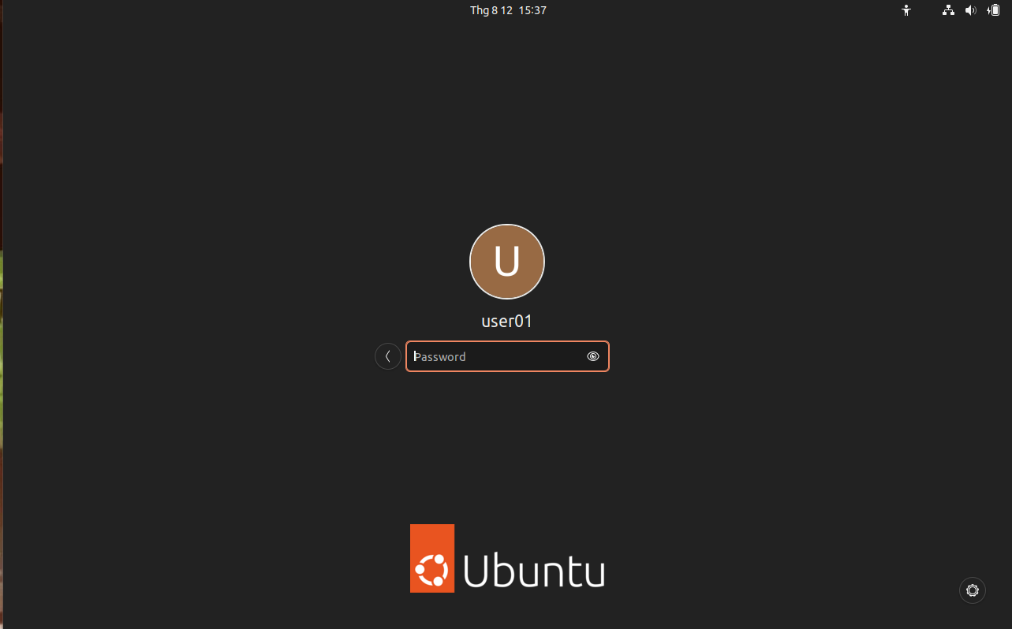
- Điều chỉnh ngày giờ hệ thống.
Việc điều chỉnh ngày và giờ là không thực hiện được đối với tài khoản này (Strandard User). Việc điều chỉnh thời gian chỉ được cập cho root hoặc User có quyên Sudo.
Khi vào setting để thay đổi và ấn vào mục Date & Time để thay đổi thì sẽ không thao tác được.
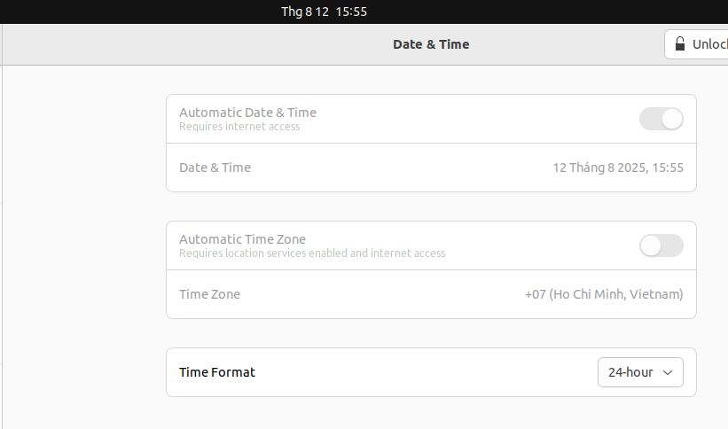
Nếu cố gắng thay đổi, hệ thống sẽ yêu cầu nhập mật khẩu của tài khoản quản trị.
- Điều chỉnh các thông tin hệ thống.
Không được. Vì các thiết lập hệ thống quan trọng đều yêu cầu quyền quản trị.
- Cài đặt/ gỡ bỏ các chương trình.
Không được. Khi cài hoặc gỡ chương trình, hệ thống sẽ yêu câì xác thực tài khoản quản trị.
Vd: trong Ubuntu Software chọn 1 chương trình để cài nó sẽ yêu cầu mật khẩu của tài khoản quản trị
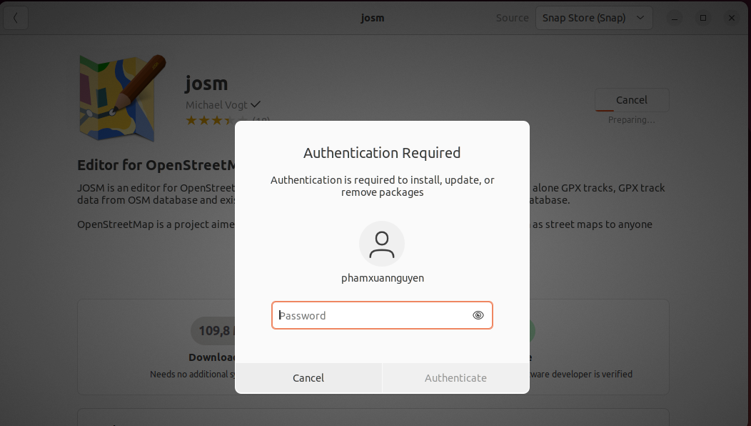
- Thêm một tài khoản khác.
Việc này cũng không được. Vì việc tạo, xóa hoặc chỉnh sửa tài khoản người dùng cũng yêu cầu quyền quản trị.
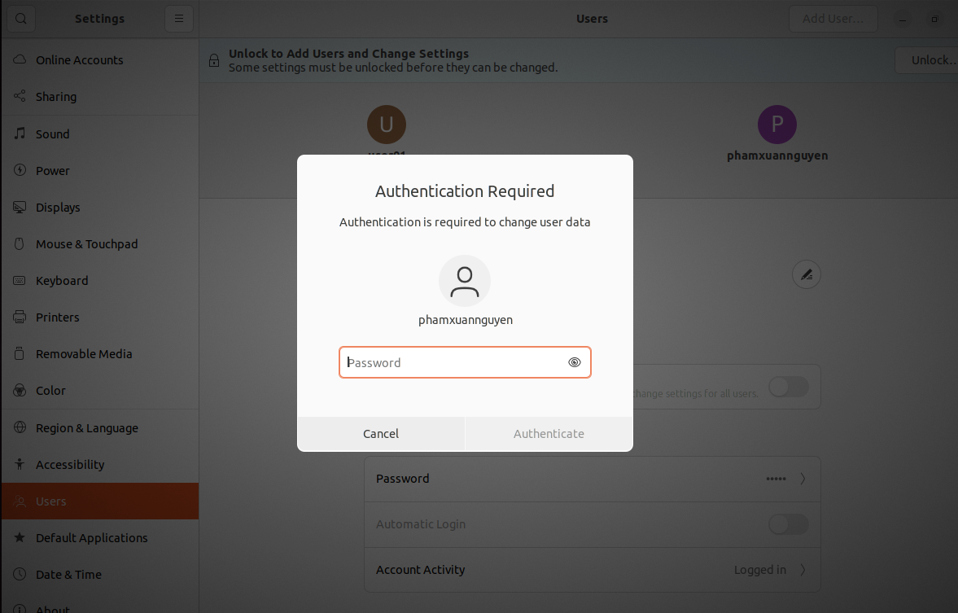

IV – Làm quen với hệ thông phím tắt Ubuntu.
Super: Mở Overview
Super + A: Mở danh sách All application
Super + → / ← : Gắn cửa sổ về bên phải / trái màn hình
Super + ↑: Phòng to cửa sổ
Super + ↓: Thu nhỏ cửa sổ hoặc khôi phục về kích thước ban đầu
Ctrl + Alt + T: Mở nhanh Terminal
Ctrl + Shift + C/V : copy / paste

V – Dùng phím tắt Ctrl + Alt + F1 F6 để chuyển sang giao diện dòng lệnh. Để chuyển về chế độ đồ họa gõ Ctrl + Alt + F7.
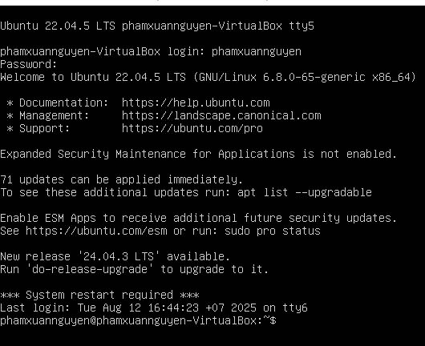

Thực hiện 1 vài lệnh sau đó sử dụng lệnh xem lịch sử (history, history 10)
